Leçon 2.2 Devoirs 3 Nom ___________________________________

A. Les Prepositions: With as much detail as possible, pick out 5 items from the picture below and describe where they are in the room to a parent. Intl: ______

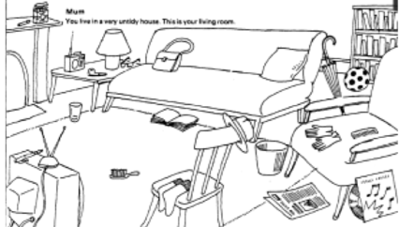

B. Les Prepositions: Describe in complete sentences where the following things are according to the picture above:

Exemple: the book Le livre est sous le sofa.

1. the umbrella __________________________________________________________________

2. the purse __________________________________________________________________

3. the socks __________________________________________________________________

4. the gloves __________________________________________________________________

5. the glasses __________________________________________________________________

6. the hat __________________________________________________________________

7. the comb __________________________________________________________________

8. the brush __________________________________________________________________

C. Où se trouve?: In which rooms would the following items be located (write all options).

1. le lit _____________________________________________________________________

2. le bureau _____________________________________________________________________

3. les étagères _____________________________________________________________________

4. la table _____________________________________________________________________

5. la chaise _____________________________________________________________________

6. la commode _____________________________________________________________________

D. Les pièces de la maison: In which room do you do the following things?

la cuisine la salle à manger la chambre
la salle de bains le salon la buanderie

1. C’est là où tu te douches. C’est __________________________________.

2. C’est là où tu te couches. C’est _____________________________________.

3. C’est là où tu dînes. C’est ____________________________________________.

4. C’est là où tu regardes la télévision. C’est _______________________________.

5. C’est là où tu fais la cuisine. C’est __________________________________.

6. C’est là où tu te maquilles. C’est ____________________________.

7. C’est là où tu laves les vêtements. C’est ____________________________.

8. C’est là où tu t’habilles. C’est ____________________________.

